16.04.2021
Temat: Oszczędzamy wodę.
Cele:
- poznawanie sposobów oszczędzania wody i energii elektrycznej
- wdrażanie do świadomego dbania o środowisko
- rozwijanie zdolności manualnych
- pobudzanie wyobraźni.

- Wysłuchanie wiersza Iwony Rup Czy woda jest potrzebna?

Czy woda jest potrzebna?
Wiedzą o tym przedszkolaki:
woda bardzo jest potrzebna,
w życiu ludzi, także zwierząt
oraz roślin jest niezbędna.
Z wody robimy herbatki,
kompoty lub samą pijemy.
I często używamy,
gdy obiady gotujemy
Dzięki wodzie swe ubrania
w pralce szybko wypierzemy.
Umyjemy też naczynia,
kiedy obiadek pyszny zjemy.
Woda służy też do mycia,
do pływania na basenie.
W życiu naszym jest niezbędna!
Bardzo sobie więc ją cenię.
2. „Jak oszczędzam wodę i energię” – porozmawiajcie z rodzicami na temat oszczędzania wody i energii. Poniżej macie obrazki, które Wam w tym pomogą:

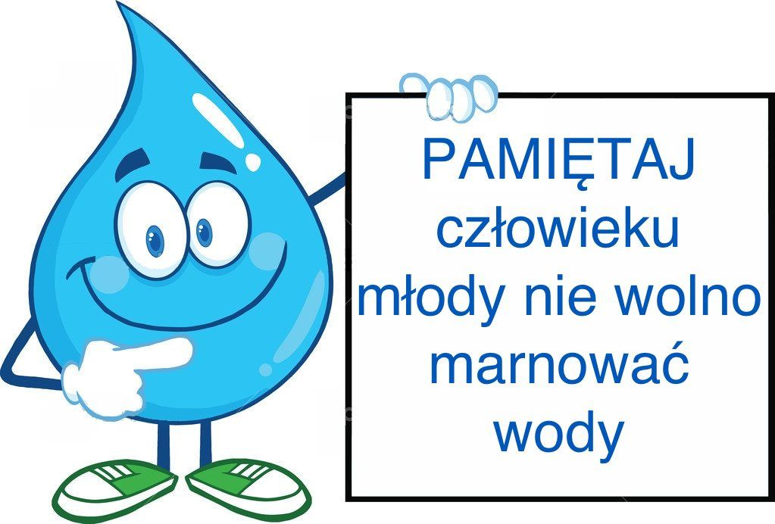

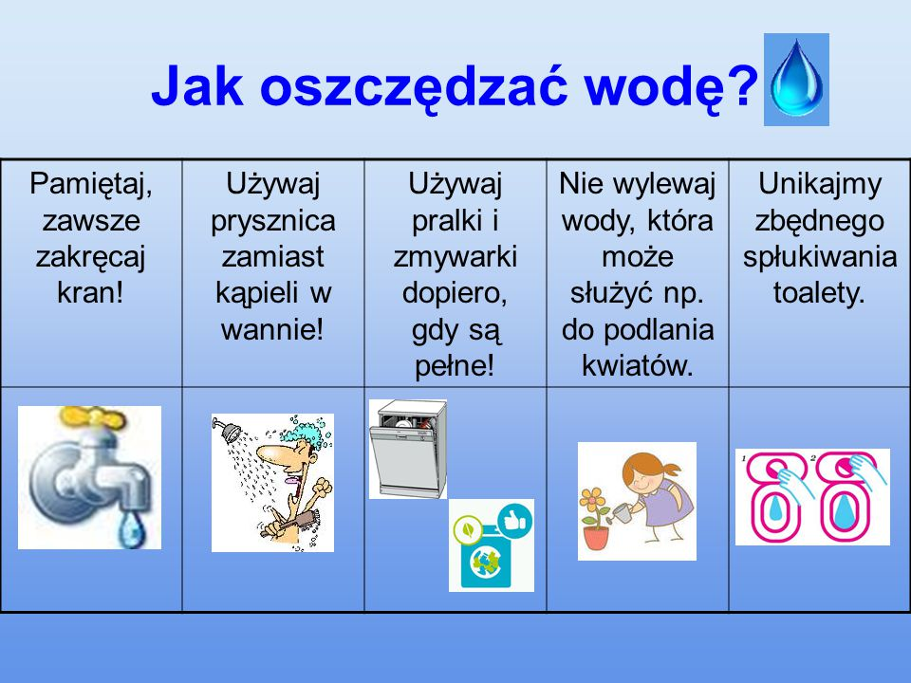

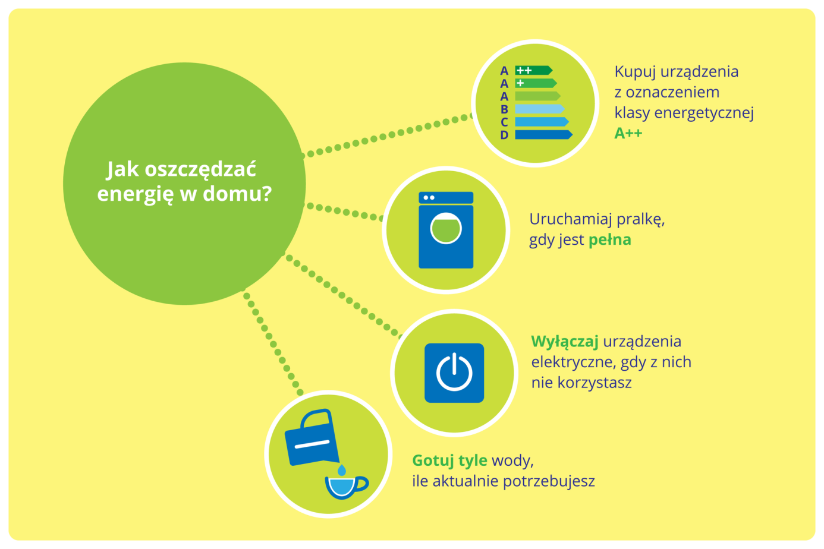

- Wykonanie ćwiczenia w KP4 ćw. 2, s. 7 (5 – latki), natomiast 4 – latki wykonują zadanie w karcie nr 62 w KP3 .
- Rozwiązywanie zagadki
Mniejszy lub większy, porośnięty drzewami.
W nim sarnę czy dzika spotkasz czasami. (las)
- Praca plastyczna „Ja w lesie”. Przed rozpoczęciem pracy porozmawiajcie z rodzicami na temat roli, jaką pełni las i rosnące w nim drzewa. Następnie wspólnie przypomnijcie sobie zasady, jakich należy przestrzegać w lesie (nie wolno hałasować i zostawiać śmieci, niszczyć drzew…). Dzieci na chwilę zamykają oczy i wyobrażają sobie siebie w leśnym środowisku. Odwzorowują swoje wyobrażenia na kartce przy użyciu pasteli. (Do rysowania drzew użyjcie rączki, połóżcie ją na kartce i odrysujcie, przypomnijcie sobie, już tak rysowaliśmy). Miłej zabawy!
- Zapraszam na eduzabawy:

https://eduzabawy.com/gry-online/dopasuj-cienie1/drzewa/
https://eduzabawy.com/gry-online/memory/ekologia/
- Dla chętnych zadanie dodatkowe na stronie do wydrukowania łączenie cech z biedronkami .
Układanka logiczna polegająca na dostrzeżeniu cech wspólnych i ułożeniu kolejnych ilustracji w odpowiedniej pozycji na tablicy, tak by zgadzały się układem z ilustracjami znajdującymi się w pionie i poziomie.
Miłego weekendu i do zobaczenia w poniedziałek!!

